Schomburg THERMOPAL-GP11, Grundputz-WTA

SCHOMBURG

Eigenschaften

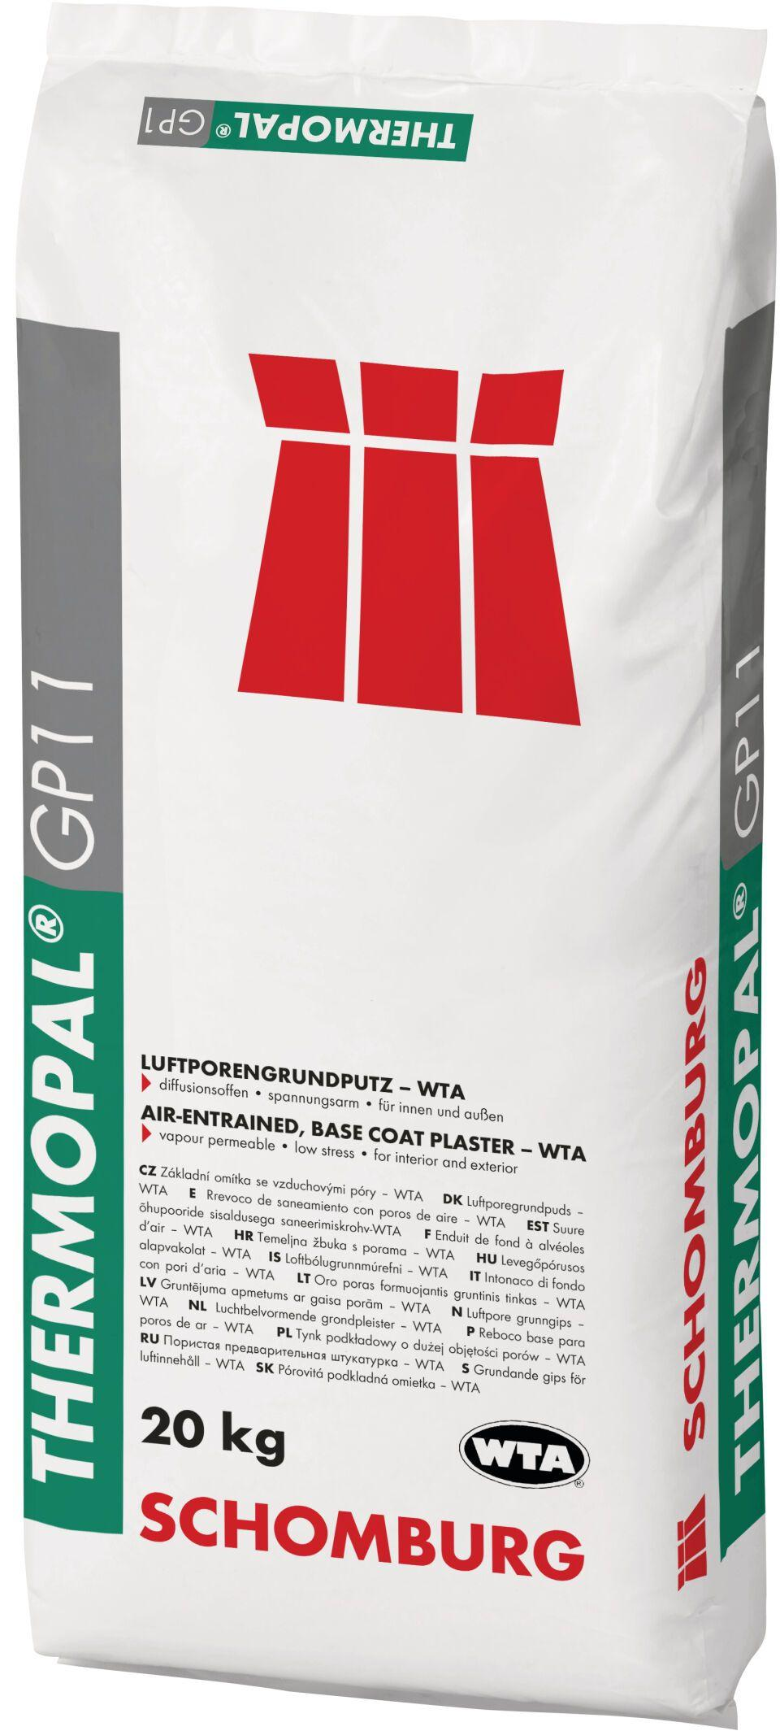

GTIN:

4035854051157

HAN:

201414004

Anwendung Mörtel

Putzmörtel

Farbton

grau

Diffusionsverhalten

diffusionsfähig